<https://www.vinegret.cz/708482/v-prage-proidet-festival-sveta-signal-2025> Российский анáлог: <https://lightfest.ru/>

**1 В Праге пройдёт фестивáль свéта SIGNAL 2025**

událost

za sebou

včetně

В Праге *proběhne ……………………………* ежегóдный фестиваль света SIGNAL 2025. Собы́тие бу́дет ра́довать горожа́н *čtyři večery ……………………………………….* подря́д – **с 16 по 19 октября́** включи́тельно.

návštěvníci

Основна́я часть фестива́ля вновь состои́тся *na ulicích a náměstích v centru města …… …….……………………………………………………….*  и бу́дет абсолю́тно беспла́тной. Посети́тели *budou moci zdarma* ………………………………………………… осмотре́ть 13 световы́х инсталля́ций, включа́я два видеомэ́ппинг**а**.

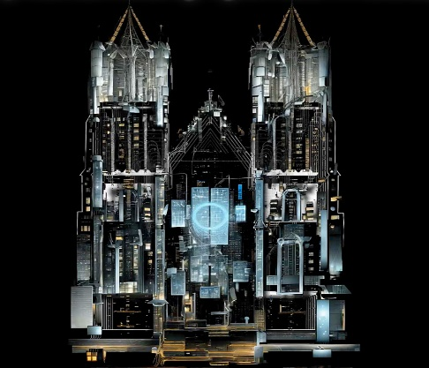plátno studio

Поло́тнами для видеопрое́кций ста́нут:

- фаса́д Базилики Свято́й Людми́лы на пло́щади Ми́ра (там пока́жут ро́лик под назва́нием «Бесконе́чный ритм го́рода» *španělské(ho) …………………*  сту́дииV.P.M.):

věž

radnice (budova x magistrát = мэрия, городскáя дýма)

- а та́кже впервы́е за 13-ле́тнюю *historii festivalu* ……………………………… – ба́шня Староместской ра́туши на одноимённой *náměstí ………………………*

🕖 Пока́зы **бу́дут проходи́ть** ежедне́вно с 19:00 до 00:00, постоя́нно повторя́ясь с интерва́лом в 15 мину́т.

katolický kostel (x pravoslavný = церковь)

galerie

Ещё 7 арт-объе́ктов, в том числе́ широкоформа́тная иммерси́вная прое́кция, ста́нут ча́стью пла́тной програ́ммы Signal INSIDE. Она́ пройдёт в не́скольких кры́тых лока́циях (костёлах, галере́ях и т.д.), вход в кото́рые бу́дет осуществля́ться по биле́там.

fronta

Предусмо́трены *vstupenky na jeden den ……………………………………………* (290 крон), *na všechny čtyři dny ………………………………………* (390 крон), а та́кже VIP (1690 крон), кото́рый позволя́ет не стоя́ть в дли́нных очередя́х за счёт приорите́тного вхо́да и предоставля́ет ряд други́х бо́нусов.

👉 Биле́ты продаю́тся на [сайте фестиваля](https://www.signalfestival.com/program-a-mapa/). Там же мо́жно найти́ подро́бное описа́ние ка́ждого арт-объе́кта и их то́чное месторасположе́ние.

trasa

Всего́ заплани́ровано два маршру́т**а** – в це́нтре го́рода и *čtvrti .….….….….…* Виногра́ды.

Интере́сной нови́нкой ны́нешнего го́да ста́нет светова́я 3D-прое́кция на «экра́не» из водяно́го тума́на mlhy, кото́рая бу́дет сло́вно пари́ть vznášet se в во́здухе. По слова́м организа́торов, эффе́кт напомина́ет гологра́мму.

Отме́тим, SIGNAL – оди́н из са́мых популя́рных ежего́дных фестива́лей в Пра́ге. Ежего́дно его́ посеща́ют о́коло 500 ты́сяч челове́к (фо́то и видеоотчёт об а́кции 2024 го́да мо́жно посмотре́ть [здесь).](https://www.vinegret.cz/694417/festival-sveta-preobrazil-pragu-foto-i-video-2024)

<https://www.vinegret.cz/708482/v-prage-proidet-festival-sveta-signal-2025> Российский анáлог: <https://lightfest.ru/>

**1 В Праге пройдёт фестивáль свéта SIGNAL 2025**

В Праге пройдёт ежегóдный фестиваль света SIGNAL 2025. Собы́тие бу́дет ра́довать горожа́н четы́ре ве́чера подря́д – **с 16 по 19 октября́** включи́тельно.

Основна́я часть фестива́ля вновь состои́тся на у́лицах и площадя́х в це́нтре го́рода и бу́дет абсолю́тно беспла́тной. Посети́тели смо́гут беспла́тно осмотре́ть 13 световы́х инсталля́ций, включа́я два видеомэ́ппинга.

Поло́тнами для видеопрое́кций ста́нут:

- фаса́д Бази́лики|Базили́ки Свято́й Людми́лы на пло́щади Ми́ра (там пока́жут ро́лик под назва́нием «Бесконе́чный ритм го́рода» от испа́нской сту́дииV.P.M.):

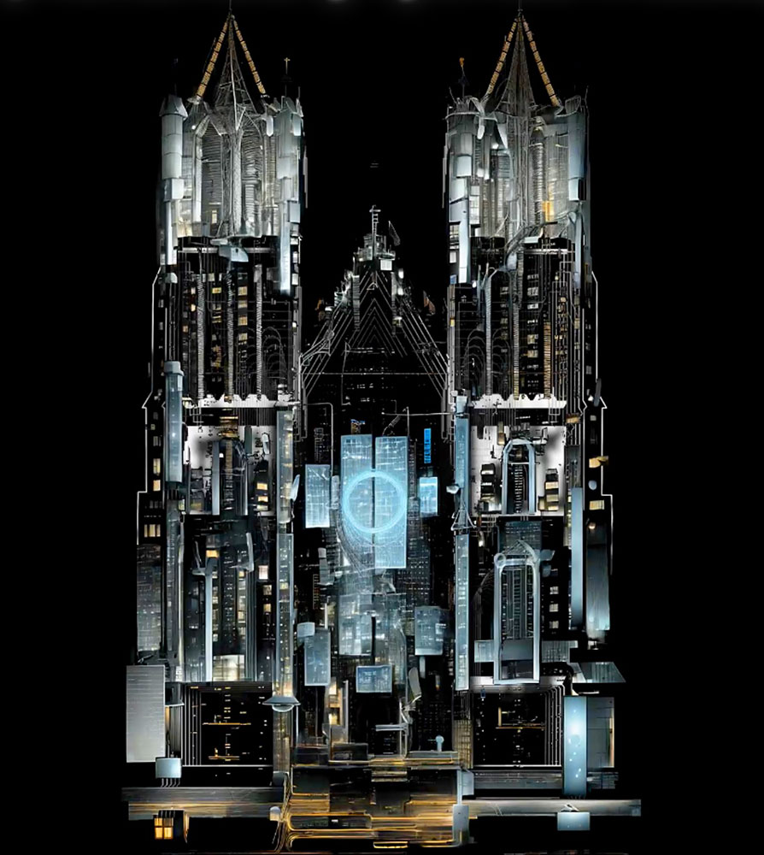

- а та́кже впервы́е за 13-ле́тнюю исто́рию фестива́ля – ба́шня Староместской ра́туши на одноимённой пло́щади.

🕖 Пока́зы бу́дут проходи́ть ежедне́вно с 19:00 до 00:00, постоя́нно повторя́ясь с интерва́лом в 15 мину́т.

Ещё 7 арт-объе́ктов, в том числе́ широкоформа́тная иммерси́вная прое́кция, ста́нут ча́стью пла́тной програ́ммы Signal INSIDE. Она́ пройдёт в не́скольких кры́тых лока́циях (костёлах, галере́ях и т.д.), вход в кото́рые бу́дет осуществля́ться по биле́там.

Предусмо́трены биле́ты на оди́н день (290 крон), на все четы́ре дня (390 крон), а та́кже VIP (1690 крон), кото́рый позволя́ет не стоя́ть в дли́нных очередя́х за счёт приорите́тного вхо́да и предоставля́ет ряд други́х бо́нусов.

👉 Биле́ты продаю́тся на [сайте фестиваля](https://www.signalfestival.com/program-a-mapa/). Там же мо́жно найти́ подро́бное описа́ние ка́ждого арт-объе́кта и их то́чное месторасположе́ние.

Всего́ заплани́ровано два маршру́та – в це́нтре го́рода и райо́не Виногра́ды.

Интере́сной нови́нкой ны́нешнего го́да ста́нет светова́я 3D-прое́кция на «экра́не» из водяно́го тума́на, кото́рая бу́дет сло́вно пари́ть в во́здухе. По слова́м организа́торов, эффе́кт напомина́ет гологра́мму.

Отме́тим, SIGNAL – оди́н из са́мых популя́рных ежего́дных фестива́лей в Пра́ге. Ежего́дно его́ посеща́ют о́коло 500 тыс. челове́к (фо́то и видеоотчёт об а́кции 2024 го́да мо́жно посмотре́ть [здесь).](https://www.vinegret.cz/694417/festival-sveta-preobrazil-pragu-foto-i-video-2024)